**HỌC VIỆN CÔNG NGHỆ BƯU CHÍNH VIỄN THÔNG**

**---------------------------------------**



**BÁO CÁO**

|  |
| --- |
| **ĐỀ TÀI: App nghe nhạc online tự xây dựng Web service** |
|  |
| **Bộ môn: Phát triển phần mềm hướng dịch vụ**  **Nhóm 2** |
| ***Giảng viên hướng dẫn:*** Nguyễn Trọng Khánh  ***Sinh viên thực hiện:*** Nguyễn Tuấn Minh - B15DCCN360  Nguyễn Hữu Ước - B15DCCN360  Nguyễn Hải Long - B15DCCN320 |
|  |

**HÀ NỘI – 2019**

Mục lục

1. Giới thiệu bài toán 3

2. Phần mềm và công nghệ sử dụng 3

3. Phân tích thiết kế hệ thống 3

3.1. Use case diagram 4

3.2. Biểu đồ gói (package diagram) 8

3.3. State machine diagram (sơ đồ trạng thái) 10

3.4. Biểu đồ thành phần (Compoment diagram) 10

3.5. Deloyment diagram (biểu đồ triển khai) 11

3.6. Database diagram server 11

3.7. Một số giao diện của app 12

3.8. Web service 17

4. Cài đặt 18

5. Kết luận 18

6. Tài liệu tham khảo 19

# Giới thiệu bài toán

Hiện nay, ngành công nghệ thông tin đã có những bước phát triển nhanh chóng về ứng dụng của nó trong mọi lĩnh vực trong cuộc sống trên phạm vi toàn thế giới nói chung và việt nam nói riêng. Công nghệ thông tin là một phần không thể thiếu của cuộc sống văn minh, góp phần đẩy mạnh công cuộc công nghiệp hóa hiện đại hóa đất nước. Máy vi tính cùng với những phần mềm là công cụ không thể thiếu, giúp chúng ta quản lý, tổ chức, sắp xếp và xử lý công việc một cách nhanh chóng và hiệu quả.

Mạng Royal Pingdom cho biết, với 24,3 triệu người sử dụng Internet trong số hơn 90 triệu dân, Việt Nam đứng thứ 20 trong danh sách các nước trên thế giới có số người sử dụng Internet cao nhất. Trong đó có 76% vào mạng để nghe nhạc trực tuyến. Nắm bắt được những cơ hội cung cấp các sản phẩm giải trí, nhóm chúng em đã cho ra đời App Music Online với mục đích đem lại cho người yêu âm nhạc những tác phẩm hay phù hợp với mọi đối tượng khách hàng. Những yếu tố thuận lợi bên trong và bên ngoài, cùng với tiềm năng phát triển thị trường giải trí trên App di động ở Việt Nam chính là cơ sở để chúng em tin rằng App Music Online sẽ trở thành App di động âm nhạc hàng đầu việt nam trong 5 năm tới.

# Phần mềm và công nghệ sử dụng

* Tự xây dựng web service cho app music online
* Web services sử dụng JavaEE, SQL server, SOAP, WSDL.
* App sử dụng IDE Android Studio

# Phân tích thiết kế hệ thống

Phần này nêu ra bài toán quản lí thông tin cho người dùng, phân tích quy trình hoạt động của app nghe nhạc online. Từđó nêu lên mục đích, yêu cầu đặt ra và phân tích hệ thống

## Use case diagram

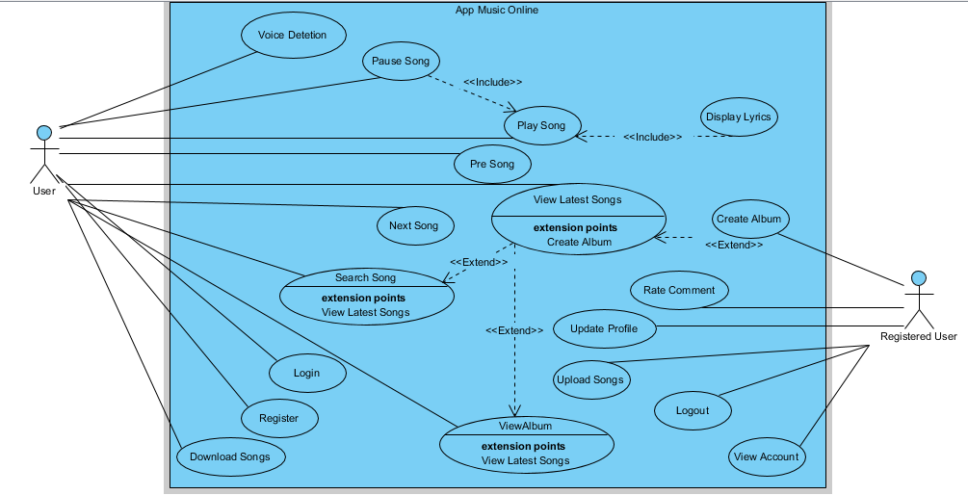

Đăng ký

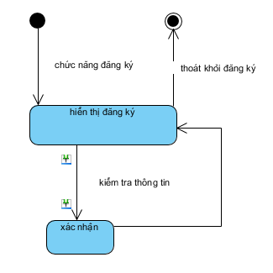

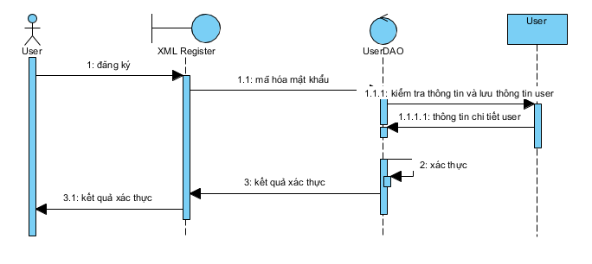

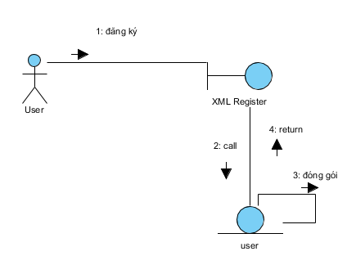

Đăng nhập

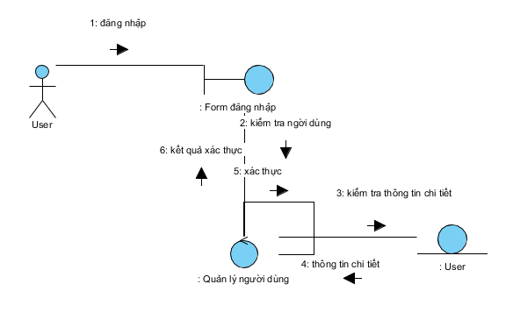

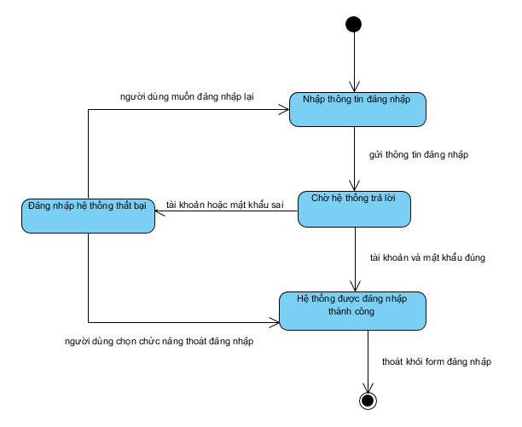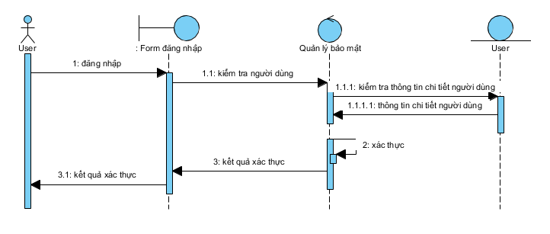

## Biểu đồ gói (package diagram)

* App Music

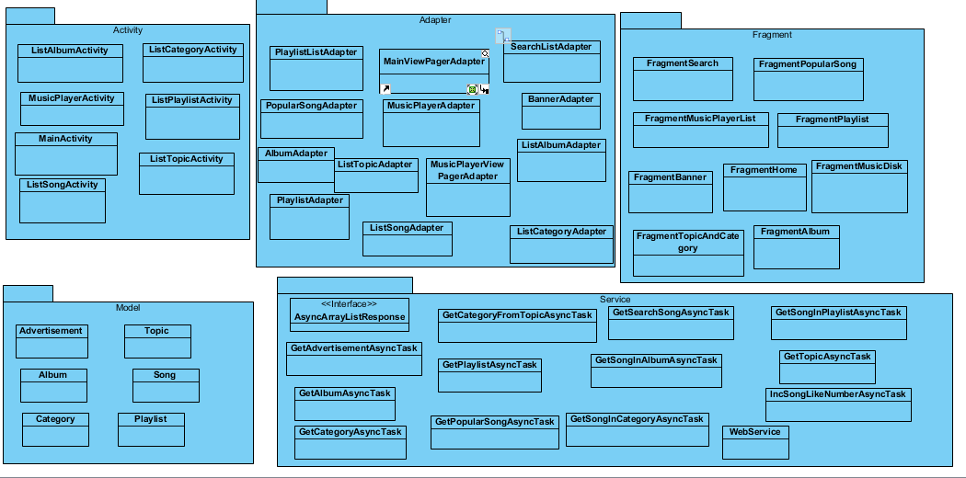

* Server Music

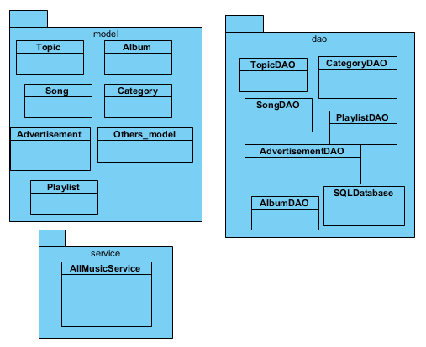

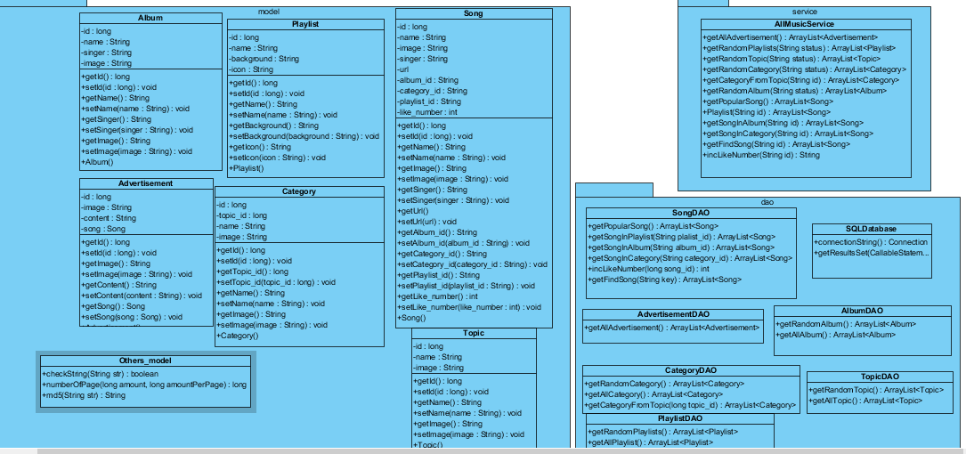

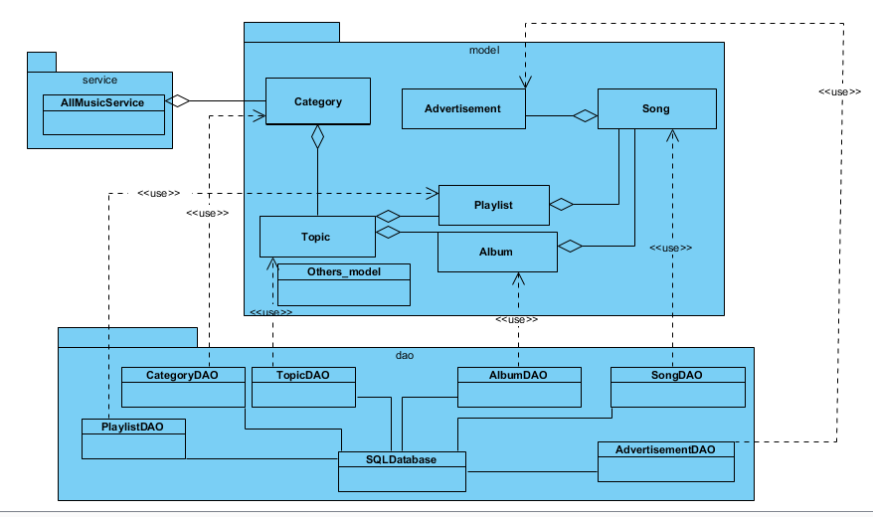

## State machine diagram (sơ đồ trạng thái)

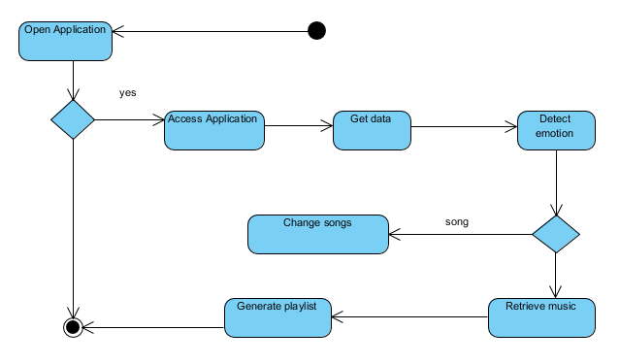

## Biểu đồ thành phần (Compoment diagram)

Cho App

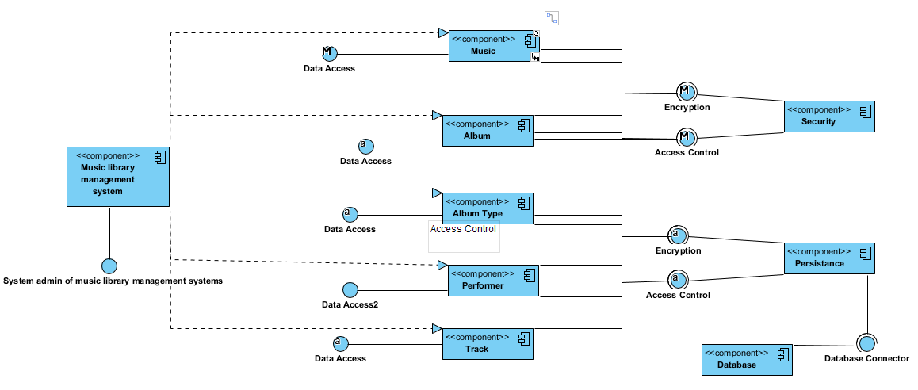

## Deloyment diagram (biểu đồ triển khai)

Cho Server

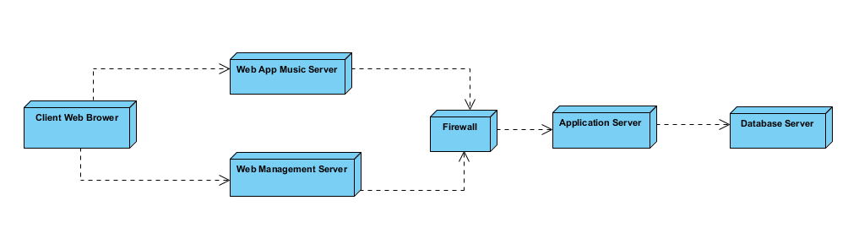

## Database diagram server

SQL Server

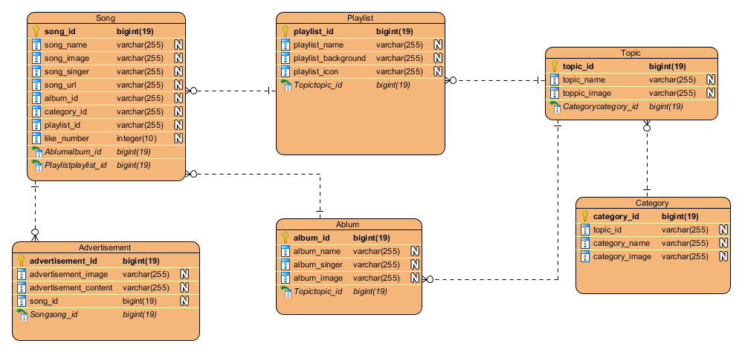

## Một số giao diện của app

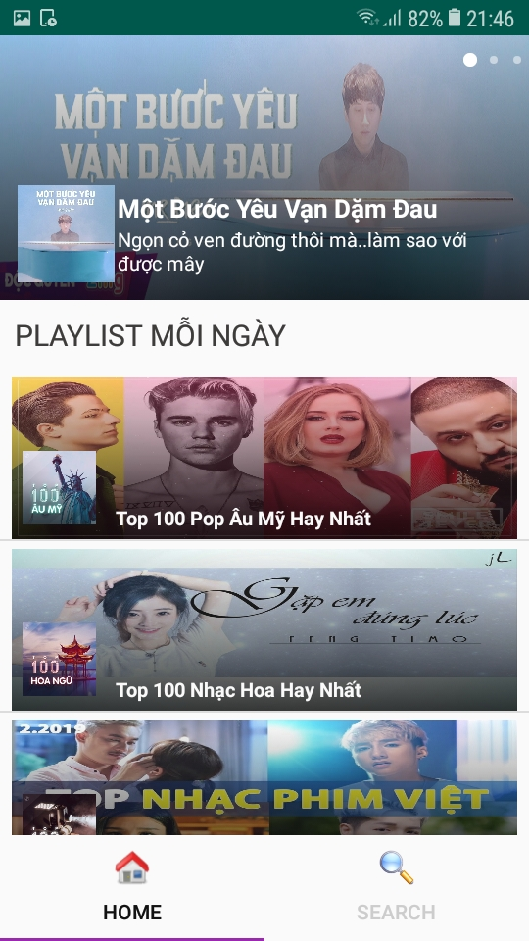

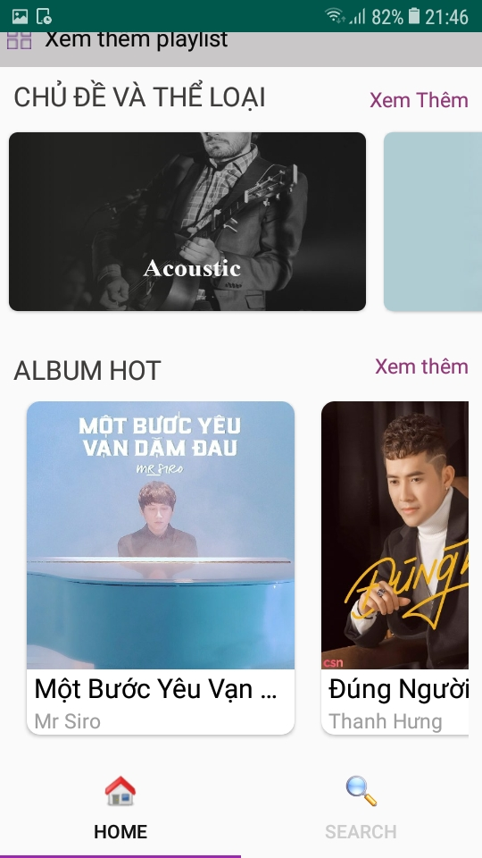

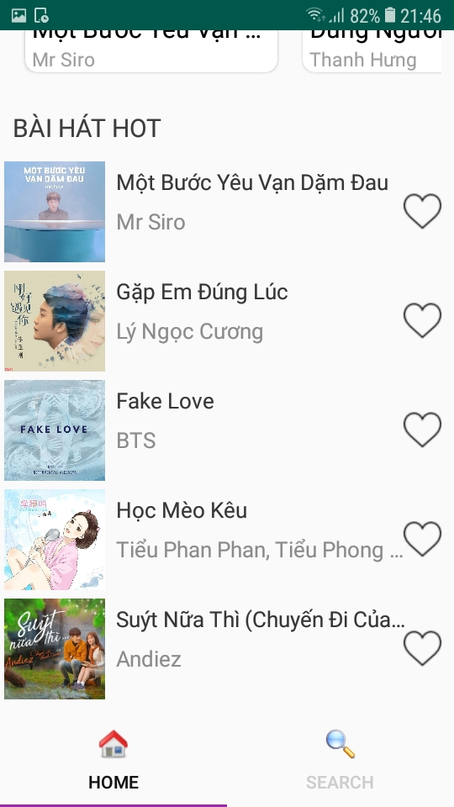

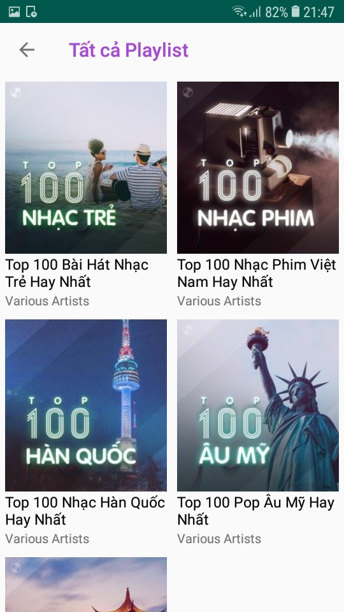

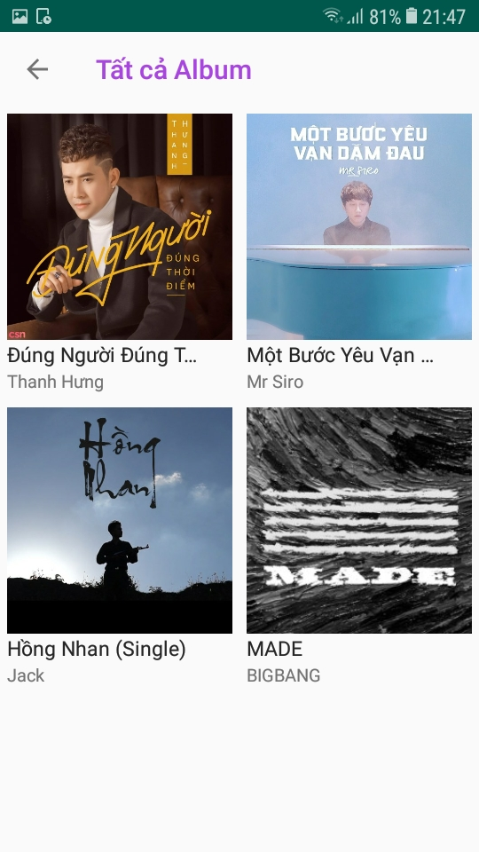

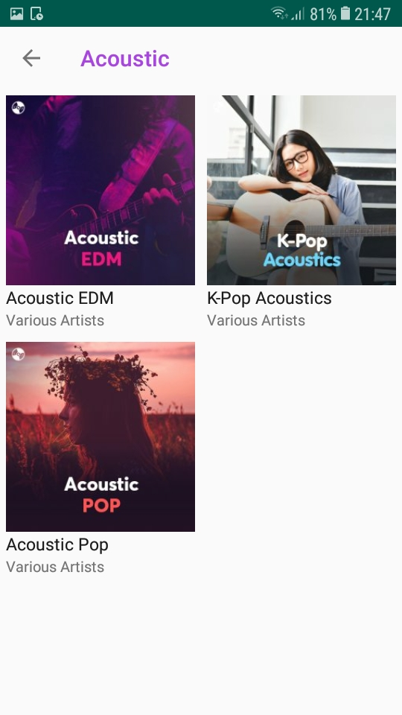

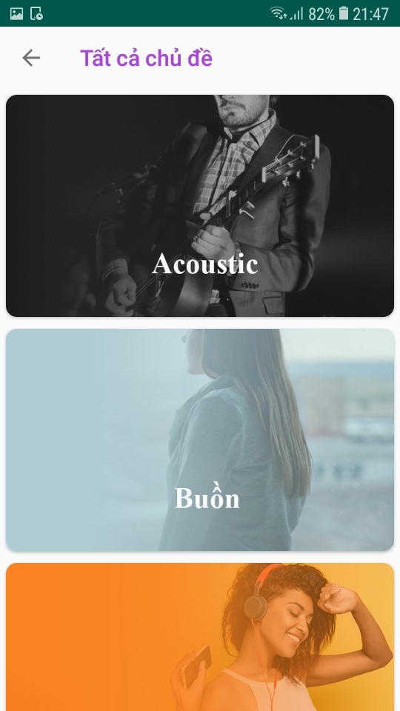

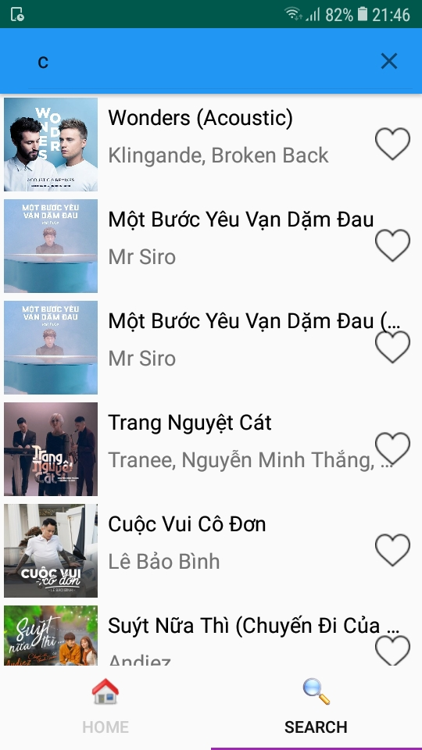

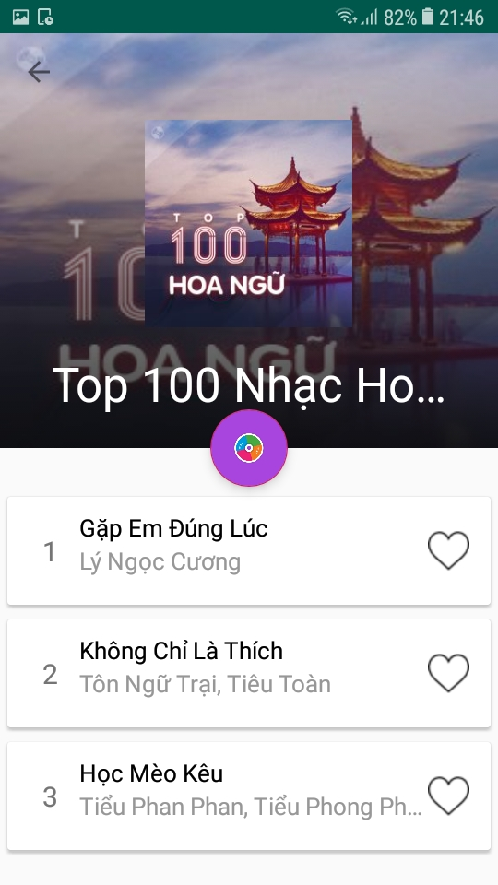

## Web service

Web service sử dụng công nghệ SOAP để ứng dụng Android có thể truy cập vào CSDL tại server web.

* Danh sách Services

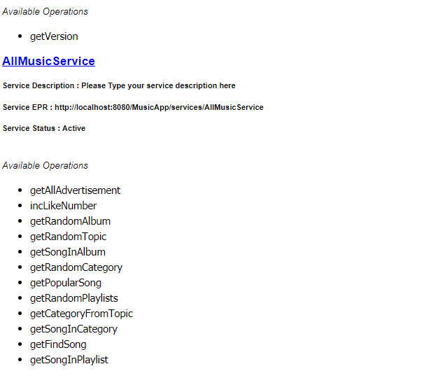

* Chức năng các Services
* getAllAdvertisement: lấy danh sách tất cả Advertisement trong database
* incLikeNumber: tăng lượt thích của bài hát
* getRandomAlbum: lấy ngẫu nhiên 4 album trong database
* getRandomTopic: lấy ngẫu nhiên 4 topic trong database
* getSongInAlbum: lấy danh sách các bài hát trong album
* getRandomCategory: lấy ngẫu nhiên 4 category trong database
* getPopularSong: lấy 5 bài hát có lượt thích cao nhất
* getRandomPlaylists: lấy ngẫu nhiên 3 playlist trong database
* getCategoryFromTopic: lấy ra các category trong cùng topic
* getSongInCategory: lấy ra các bài hát trong cùng category
* getFindSong: lấy ra các bài hát được tìm kiếm theo từ khóa
* getSongInPlaylist: lấy ra các bài hát trong cùng playlist

# Cài đặt

Các dịch vụ được ứng adụng và thực thi để giải quyết bài toán

* App được triển khai trên thiết bị di động android: cài đặt các file apk trên thiết bị điện thoại di động hệ điều hành Android.
* Sử dụng SQL Server để lưu cơ sở dữ liệu của bài toán
* Sử dụng server Tomcat để public dịch vụ web và các dữ liệu đa phương tiện (hình ảnh, bài hát)
* Sử dụng IDE Eclipse để tiện cho việc cài đặt và bảo trì chương trình.

Giải quyết bài toán theo hướng từ người dùng thiết bị android tìm kiếm bài hát và gửi yêu cầu cho server, khi đó server xử lý và trả kết quả về cho người dùng (client)

# Kết luận

* Những ưu điểm:

Tạo được cơ bản đáp ứng lại những yêu cầu bài toán đặt ra-Vận dụng hầu hết các kiến thức đã học. Khả năng làm việc nhóm hiệu quả. App - Website hoạt động tốt, tương thích với các trình duyệt.

* Những nhược điểm:

Quá trình phân tích và thiết kế chưa hoàn thiện, phải sửa chữa lại nhiều lần. App - Website còn đơn giản, chưa hoàn thiện nhiều chức năng, cần được mở rộng và nâng cấp nhiều lần

# Tài liệu tham khảo

* Giáo trình phát triển phần mềm hướng dịch vụ PTIT
* Slide phát triển phần mềm trên các thiết bị di động PTIT
* Kiến trúc và thiết kế phần mềm PTIT
* Phân tích thiết kế hệ thống thông tin PTIT

<https://tailieu.vn/doc/bao-cao-de-tai-xay-dung-website-nghe-nhac-truc-tuyen-1402407.html>

<https://creately.com/diagram/example/ira9lqtx/Class%20Diagram%20-%20Standard%20Music%20App>

<https://creately.com/diagram/example/i82zccjz2/Music%20Player>

<https://creately.com/diagram/example/huh043js1/music%20player>

<https://www.freeprojectz.com/uml/music-library-management-system-class-diagram>

<https://www.collectorz.com/music/clz-music>

<https://creately.com/diagram/example/i6323at02/Music%20Library>

<https://www.freeprojectz.com/uml-diagram/music-library-management-system-component-diagram>

<https://monhoc.weebly.com/uploads/1/6/9/3/16936172/lab05.pdf>

<https://www.geeksforgeeks.org/unified-modeling-language-uml-activity-diagrams/>